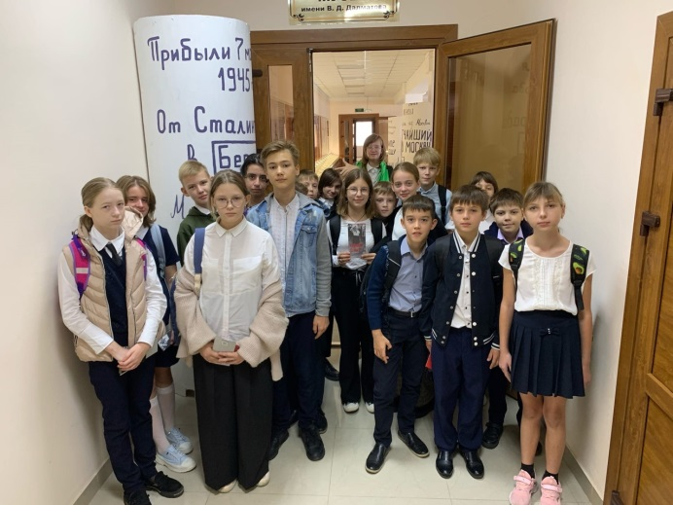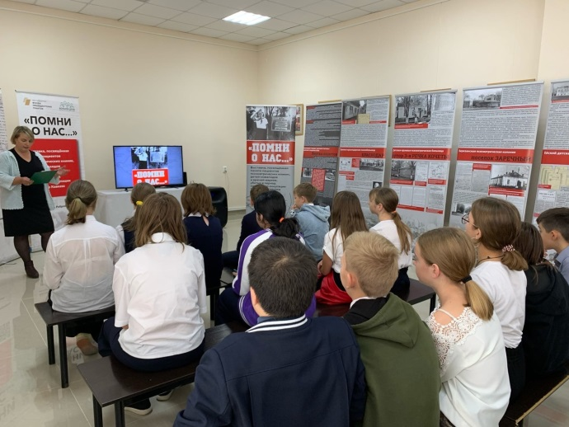
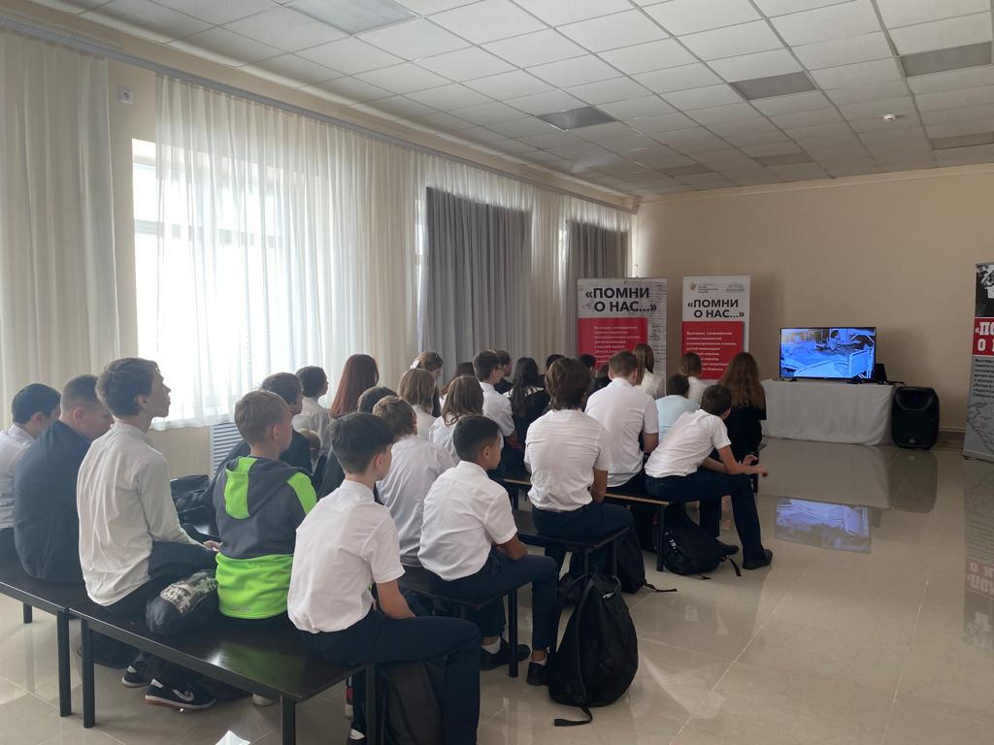

28 сентября и 7 октября 2022 года учащиеся 6 «А» и 7-х классов посетили выставку «Помни о нас…», посвящённую памяти пациентов психиатрических клиник, детей-инвалидов и врачей-евреев, убитых в период нацистской оккупации Северного Кавказа.

